**科技基础条件建设领域参考提纲**

**注意：为推行双向匿名评审，保障评审工作的公平、公正，本《可行性报告》内容凡是涉及到“申报人姓名”、“参与人姓名”、“申报人所在单位名称”、“参与人所在单位名称”的，分别以“申报人”、“参与人”、“申报单位”、“参与单位”代替。多个参与人与参与单位的名称，以“参与人1”“参与单位1”、“参与人2”“参与单位2”等代替。**

|  |  |  |
| --- | --- | --- |
| **序号** | **专题名称** | **参考提纲** |
| 1 | 省重点实验室 | 广东省重点实验室建设项目可行性报告提纲 |
| 2 | 省企业重点实验室 |
| 3 | 野外科学观测研究站 | 野外科学观测研究站建设项目可行性报告提纲 |
| 4 | 科技基础条件研究和平台建设 | 平台类可行性报告参考提纲 |
| 5 | 专项科学考察 | 专项科学考察项目可行性报告提纲 |
| 6 | 科技学术专著 | 科技学术专著项目编写提纲 |

**广东省重点实验室建设项目可行性报告**

**（提纲）**

**注意：为推行双向匿名评审，保障评审工作的公平、公正，本《可行性报告》内容凡是涉及到“申报人姓名”、“参与人姓名”、“申报人所在单位名称”、“参与人所在单位名称”的，分别以“申报人”、“参与人”、“申报单位”、“参与单位”代替。多个参与人与参与单位的名称，以“参与人1”“参与单位1”、“参与人2”“参与单位2”等代替。**

1、必要性

2、相关领域国内外现状、发展趋势、问题与需求分析

2.1 国内外现状及发展趋势

2.2 存在问题的分析

2.3 需求分析

3、建设内容（重点描述）

3.1 研究方向

3.2 研究内容

3.3 建设模式

3.4 实验室组织结构和运作管理机制

3.5人才队伍建设

3.6 考核指标

4、项目依托单位基础

4.1 研究基础和长期业务积累情况

4.2 与国内外交流合作情况

4.3 设备配置、场地 及达到的水平

4.4 科技队伍实力

5、投资预算与经费筹集

6、工作进度安排

7、需提供的附件（近3年实验室负责人承担科研项目，近3年研究团队承担科研项目、专利、科技奖励、论文、论著情况，近5年研究团队5项代表性成果，地市人民政府书面推荐件）

野外科学观测研究站建设项目可行性报告

（编写提纲）

**注意：为推行双向匿名评审，保障评审工作的公平、公正，本《可行性报告》内容凡是涉及到“申报人姓名”、“参与人姓名”、“申报人所在单位名称”、“参与人所在单位名称”的，分别以“申报人”、“参与人”、“申报单位”、“参与单位”代替。多个参与人与参与单位的名称，以“参与人1”“参与单位1”、“参与人2”“参与单位2”等代替。**

**一、野外站概况**

1. 区域代表性、生态系统类型或学科代表性
2. 在国际、国家和部门中的地位

**二、研究方向与定位**

1、研究方向

2、建站的目标和任务

近、中、远期目标。须联合港澳单位申报的内容，说明各单位承担的任务。

**三、基础条件**

1、主要试验观测仪器

野外试验观测场地的仪器设备和实验室的仪器设备条件，仪器设备的使用率和维护状况等。

2、试验观测场及基础设施

包括试验观测场的辅助设施条件、土地使用权（附野外站土地证或土地使用协议的复印件）、试验观测场地的条件、试验观测场地的稳定状况和维护、数据传输的通讯条件、用于试验观测的车船条件等。

3、基础数据

描述试验观测数据的数据集，数据量和积累的年限，数据规范和数据库建设情况。

4、工作和生活设施

野外站具备的工作和生活条件，如通讯、网络通讯的条件和交通条件，包括车辆和交通状况等；科技人员居住条件和接待客座人员的能力，包括食宿条件、水电暖设施、防火防雷等安全设施等。

**四、研究状况**

1、承担任务

近5年来野外站以及依托本站条件所承担的科研任务情况，包括项目名称、项目级别和经费数量等。

2、研究成果

近5年取得的科研成果，包括发表的论文数和刊物级别、主要的学术贡献、获奖情况、对国家和地方建设发展的贡献。包括本站人员获得的成果和依托本站条件（仪器设备、试验观测场、数据等）获得的成果。

**五、科技队伍状况**

1、学术带头人

2、长期在站工作的研究和技术人员

3、人才培养

**六、管理水平**

1、部门和依托单位支持状况

主管部门和依托单位对本站给予建设经费、运行经费、相关的鼓励政策等方面的支持，所提供支持对本站的建设和发展所发挥的作用。

2、开放状况

来站工作的客座人员数量，所发表的论文和主要研究成果情况，是否制定开放管理条例及其数据共享政策、国内外学术交流和合作情况、开放研究经费的数量和使用情况。

3、发展规划设想

野外站针对本领域的发展趋势和存在的关键问题制定的科学发展规划，包括试验、研究、示范的规划，队伍建设的规划，管理措施等。

**七、附件**（联合申报协议、往期成果等）

平台类可行性研究报告

（编写提纲）

**注意：为推行双向匿名评审，保障评审工作的公平、公正，本《可行性报告》内容凡是涉及到“申报人姓名”、“参与人姓名”、“申报人所在单位名称”、“参与人所在单位名称”的，分别以“申报人”、“参与人”、“申报单位”、“参与单位”代替。多个参与人与参与单位的名称，以“参与人1”“参与单位1”、“参与人2”“参与单位2”等代替。**

**一、立项背景（限1000字）**

包括项目必要性和意义；

**二、国内外研究现状与趋势（限1000字）**

（一）国内研究概况

（二）国外研究概况

**三、项目简述（限2500字）**

（一）研究（开发）内容；

（二）解决的关键问题；

（三）建设指标；

（四）项目实施绩效。

**四、项目的实施方案（限2000字）**

（一）总体方案；

（二）技术路线；

（三）研究团队构成；

（四）可行性分析；

（五）计划进度安排。

（六）经费预算合理性评估（采购设备清单、人员费用预算评估、调研计划支出预算等）

**五、项目风险评估（限1000字）**

（对项目实施过程中遇到的各类风险进行评估）

**六、前期工作基础（限1000字）**

（一）已取得的研究工作成绩及与本项目有关的研究工作积累；

（二）已具备的项目条件，尚缺少的条件和拟解决的途径

（三）与项目相关的知识产权情况。

（需要列举具体的专利清单。）

**七、附件**（相关工作经验证明材料、近3年主要代表成果）

**专项科学考察项目可行性研究报告**

（提纲）

**注意：为推行双向匿名评审，保障评审工作的公平、公正，本《可行性报告》内容凡是涉及到“申报人姓名”、“参与人姓名”、“申报人所在单位名称”、“参与人所在单位名称”的，分别以“申报人”、“参与人”、“申报单位”、“参与单位”代替。多个参与人与参与单位的名称，以“参与人1”“参与单位1”、“参与人2”“参与单位2”等代替。**

**一、立项依据**

1. 项目拟开展调查工作的重要性和必要性。

2. 国内外开展相关工作的现状和发展趋势。

**二、预期目标及考核指标**

所开展工作预期取得的进展、可获得的科学数据、调查报告、科技资料、图集图件等成果，优秀人才培养和科技资源开放共享等公益服务效果，对科技创新的支撑作用等。指标明确、可考核。

**三、总体工作方案及课题设置**

详细阐述项目所要开展的工作内容。合理设置课题，说明课题设置的思路、各课题间的有机联系以及与项目预期目标的关系；详细叙述各课题的名称、主要研究内容和目标、承担单位、课题负责人、主要骨干、研究生人数，课题经费比例，课题经费与工作量的匹配性等。

**四、数据、资料汇交和共享方案**

数据汇交计划及开放共享形式和方案。

**五、年度计划及考核指标**

**六、现有工作基础和条件**

与本项目相关的工作基础和主要成果；申报单位为本项目实施提供的工作条件，已承担过的相关项目，已形成的调查资料数据、掌握的调查新手段、新技术等，建立的开放共享平台等。

**七、研究队伍概况**

1. 研究队伍的规模和结构

研究队伍的规模、以及年龄、专业、职称等方面的结构，实验技术人员概括等。

2. 项目负责人介绍

介绍项目负责人的研究背景，包括主要学术业绩，近五年主持的与申请项目相关的各类科技计划项目情况等。

**八、附件**

**科技学术专著项目可行性研究报告**

（提纲）

**注意：为推行双向匿名评审，保障评审工作的公平、公正，本《可行性报告》内容凡是涉及到“申报人姓名”、“参与人姓名”、“申报人所在单位名称”、“参与人所在单位名称”的，分别以“申报人”、“参与人”、“申报单位”、“参与单位”代替。多个参与人与参与单位的名称，以“参与人1”“参与单位1”、“参与人2”“参与单位2”等代替。**

**一、立项背景（限1000字）**

（一）必要性和意义；

（二）该项目主要创新点与特色之处。

**二、项目简述（限2500字）**

（一）主要内容；

（二）书稿前言、目录（至少到节一级）和主要参考文献；

（三）预期目标（将提供的研究成果及形式，以及预计取得的社会效益或社会影响，包括著作字数、首次印刷数量、成本估算等）。

**三、计划进度安排（**建议首次出版时间自申报时间起不超过两年完成）**。**

**四、前期工作基础（限1000字）**

（一）书稿总体完成情况（是否已经完成书稿的80%以上或全部书稿）；

（二）样章清稿情况（书稿重要核心章节内容概要，具体清稿可按章节顺序合成一个PDF格式文件后作为申报书附件上传，文件总长度不超过10MB）；

（三）出版进展情况（与出版社签订出版意向协议书、出版单位承诺书、出版社对选题的意见等情况，相关协议书、承诺书、意见表等需作为申报书附件上传）。

**专著出版规范有关说明如下。**

获科技学术专著项目资金资助出版的专著应统一标注专著标志和项目资助来源。1.应在出版专著的封面左上角标注“广东科学技术学术专著”统一标志（LOGO样式、具体版式及规格要求见附件1至3）；2.应在出版专著的里封主标题上方标注“广东科学技术学术专著项目资金资助出版”（具体版式及规格要求见附件4至5）。出版规范有关问题可向广东科技专著出版服务平台咨询，电话：020-83517764，邮箱：[gdkjxszz@126.com](mailto:gdkjxszz@126.com)。

**专著出版规范有关附件1：**国际标准16开（210mm×297mm）封面标志规格

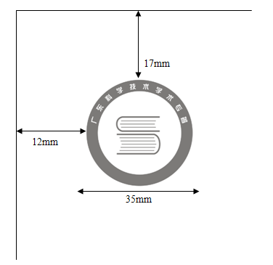

**专著出版规范有关附件2：** 国家标准32开（130mm×185mm）、（140mm×203mm）封面标志规格

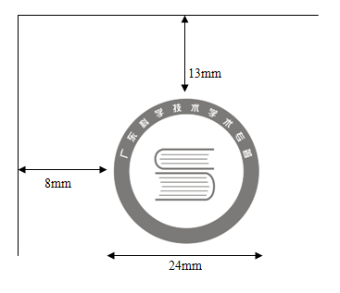

**专著出版规范有关附件3：**国家标准16开（185mm×260mm）、（188mm×260mm）封面标志规格

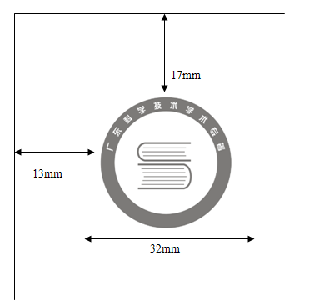

**专著出版规范有关附件4：**国家标准16开里封版式样

30mm

40mm

广东科学技术学术专著项目资金资助出版 40mm

× × × ×(书名)

出版单位

**专著出版规范有关附件5：**国家标准32开里封版式样

30mm

20mm 20mm

广东科学技术学术专著项目资金资助出版

× × × ×(书名)

出版单位

30mm

40mm

广东科学技术学术专著项目资金资助出版 40mm

× × × ×(书名)

出版单位